Бармина Алиса БПИ208

**Пояснительная записка**

**Описание**

Номер задания: 4

Номер функции: 21

Реализовать контейнер объемных (трехмерных) геометрических фигур с вариациями: шар, параллелепипед, правильный тетраэдр.

Входные данные – тип фигуры и плотность ее материала, обозначаемые целым и вещественным числом соответственно.

Типы фигур:

1. Шар: целочисленный радиус

2. Параллелепипед: три целочисленных ребра

3. Правильный тетраэдр: целочисленная длина ребра

Вычислить площадь поверхности каждой фигуры и удалить из контейнера те элементы, у которых площадь поверхности меньше, чем среднее арифметическое площадей поверхности для всех элементов контейнера. Остальные элементы передвинуть в начало контейнера с сохранением порядка.

**Метрики**

Программа состоит из 6 модулей реализации (.py).

Полученный размер исполняемого кода: 6.05 Кб.

Время работы случайной генерации фигур:

-10 фигур: 2 мс

-100 фигур: 4 мс

-1000 фигур: 32 мс

-10000 фигур: 241 мс

**Сравнение с написанными ранее программами**

Программа, написанная с использованием динамической типизации, выполняется медленнее, чем программа с использованием статической типизации. Пример выполнения случайной генерации 10000 фигур в ООП и процедурном подходах со статической типизацией:

ООП – 75 мс

Процедурный – 219 мс

Программа с динамической типизацией выполнила случайную генерацию 10000 фигур за 241 мс, что доказывает приведенное выше утверждение.

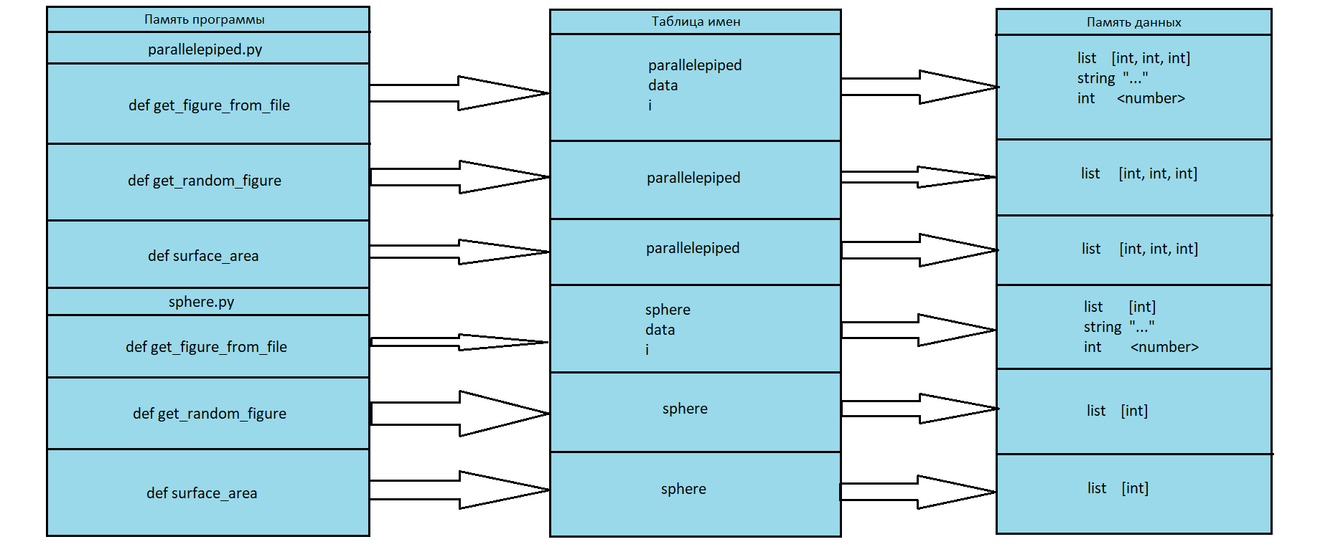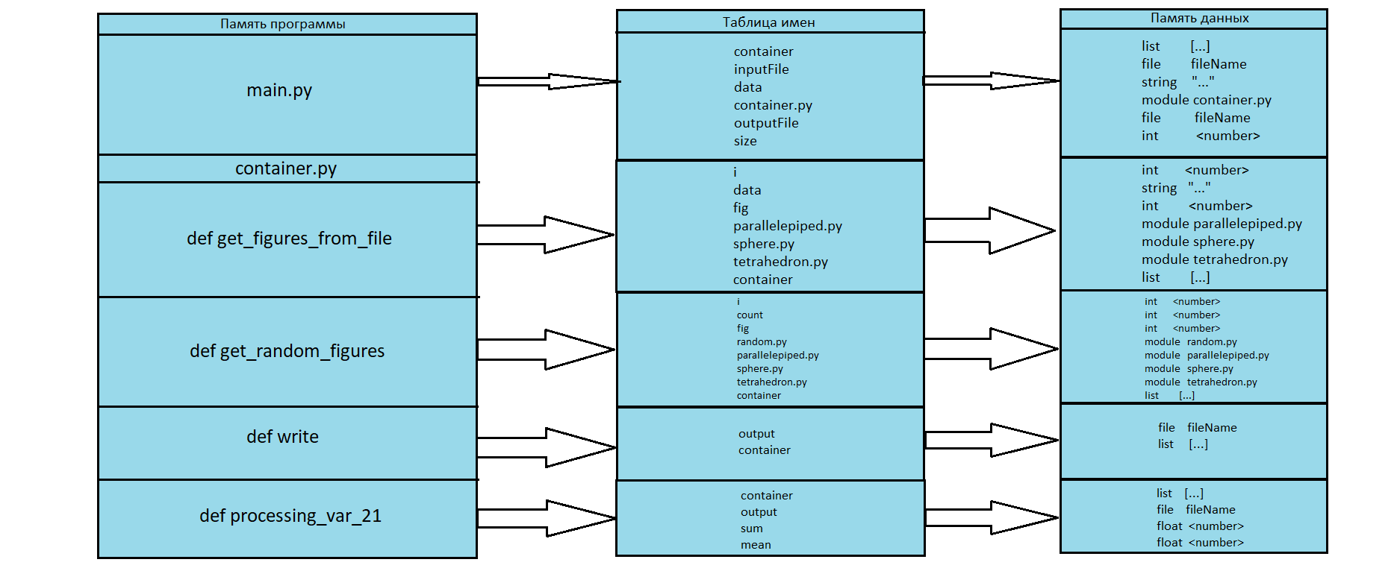  **Структурная схема**

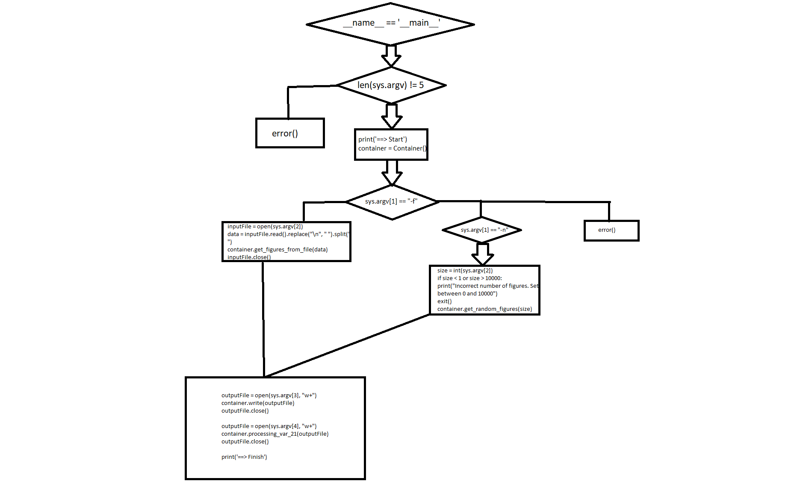**Схема работы программы**